





产品名称： 边缘计算智能网关HMU1000

上市时间： 2018年6月1日

**产品手册**

www.huayuan-iot.com

HMU1000产品手册

深圳华远云联数据科技有限公司为客户提供全方位的技术支持，用户可与就近的深圳华远云联数据科技有限公司办事处或客户服务中心联系，也可直接与公司总部联系。

深圳华远云联数据科技有限公司

版权所有，保留一切权利。

内容如有改动，恕不另行通知。

深圳华远云联数据科技有限公司

地址：广东省深圳市南山区留仙大道1998号金骐智谷大厦405

邮编：518055

公司网址：www.huayuan-iot.com

客户服务热线：0755-86707656

E-mail: service@huayuan-iot.com



目录

HMU1000产品手册 1

1. 产品简介 4

2. 产品特性 4

3. 技术规格 4

4. 产品接口及指示灯状态说明 5

4.1 产品接口 5

4.2 采集口定义 6

4.3 指示灯状态说明 6

5. 产品安装指南 7

5.1 产品安装环境 7

5.2 安装前准备 7

5.3 产品装配清单 7

6. 硬件接入方式示例 8

7. APP用户注册 8

8. APP用户登录 11

9. 扫码加设备 13

10. 手机APP简介 17

11. 首页概览 17

12. 告警 21

12.1告警搜索 21

12.2告警筛选 22

12.3告警详情 23

13. 设备 24

13.1概况 25

13.2实时（实时监控状态） 26

13.3曲线（设备信号折线图） 27

13.4告警（设备告警信息） 27

13.5属性（设备的物理属性） 29

14. 我的 30

14.1账户信息 31

14.2版本更新 31

14.3退出登录 32

15. 微信查看告警 33

# 产品简介

HMU1000产品是华远云联开放的新一代工业级智能物联网网关。实现对工业现场、电力能源、数据中心、智能楼宇、智能制造等应用终端的实时数据采集。借助边缘计算的通用监控协议技术，无缝连接各种智能设备、传感器和监控子系统。高效、低成本地实现了即插即用、自动发现的功能。

# 产品特性

* 基于MQTT的HYIOT-MU协议开放通用监控协议，支持MODUBS、电总协议以及第三方私有协议，包括UPS、空调、电机等各种类型厂家的设备协议
* 支持多种上送数据策略：
  1. 变化数据主动上送，节省流量；
  2. 定时周期上送，节省带宽；
  3. 透传请求上送，云端中心处理；
  4. 请求应答上送，如电表数据采集
* 内置采集协议，实现即插即用
* 兼容性强，RS485,RS232自适应采集接口
* 支持远程诊断和维护

# 技术规格

|  |  |
| --- | --- |
| 规格型号 | HMU1000 |
| 兼容设备 | DME空调,ITA2UPS,YDTH、Best TH、CoolSmart3000 |
| 工作温度 | -10℃~+55℃ |
| 工作湿度 | 5-95% RH |
| 存储环境 | -40 ~ 105°C，5 ~ 95% RH（无凝露） |
| 输入电压 | 9~26V直流 |
| 工作电流 | <1A |
| 最大功耗 | <=3W |
| 设备接口 | RJ45（RS485/232 ） |
| 接口保护 | 防静电2KV |
| 入网方式 | GPRS |
| 外观尺寸 | 81mm(长) *57mm(宽) *24mm(高) |
| 产品重量 | 150克 |
| 串口波特率 | 2400-115200 bps |
| 接入设备传输距离 | <=200m |

# 产品接口及指示灯状态说明

## 4.1 产品接口

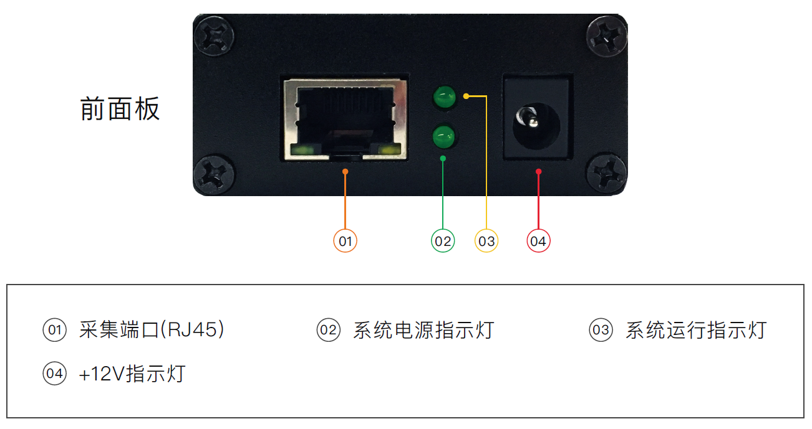

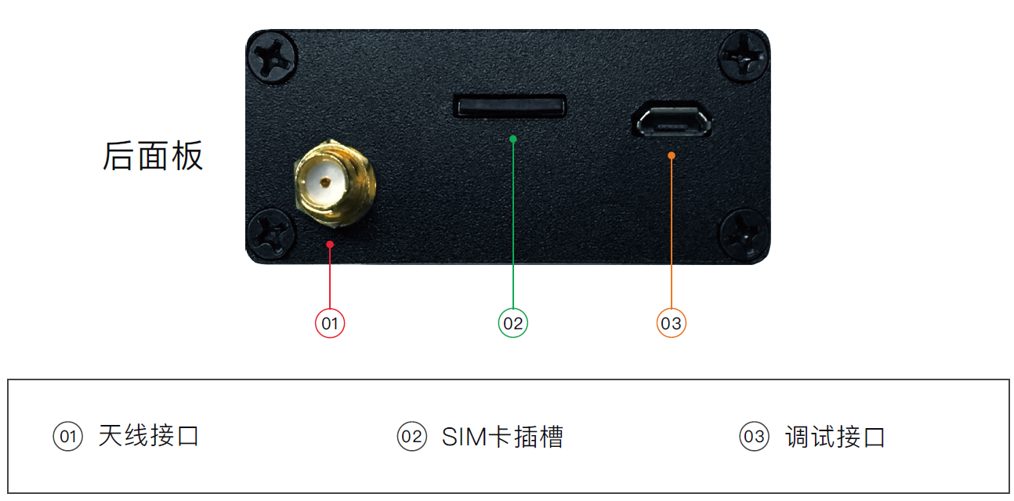

## 4.2 采集口定义

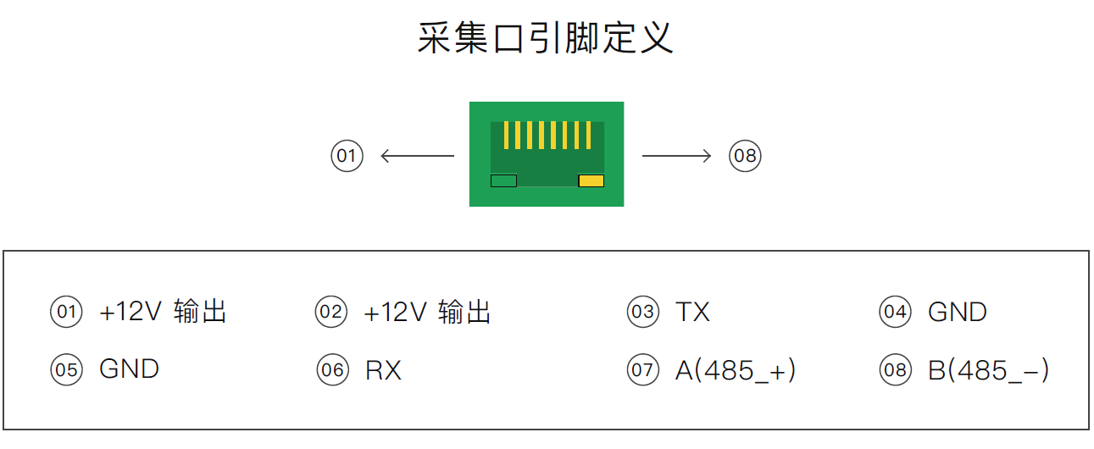

## 4.3 指示灯状态说明

|  |  |  |  |  |
| --- | --- | --- | --- | --- |
| 类型 | 颜色 | 状态 | 含义 | 说明 |
| 电源 | 绿色 | 点亮 | 有电 |  |
| 熄灭 | 无电 |
| 运行 | 绿色 | 熄灭 | 故障 |  |
| 约0.5Hz闪烁 | 正常运行 |
| 无线网络状态 | 黄色 | 闪烁 | GPRS网络状态 | RJ45形式采集口上的指示灯 |
| 不亮 | 网络故障 |
| 串口指示灯 | 绿色 | 闪烁 | 采集串口数据收发 | RJ45形式采集口上的指示灯 |
| 不亮/长亮 | 串口通信异常 |

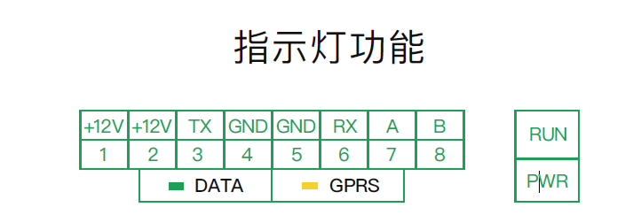

# 产品安装指南

## 5.1 产品安装环境

HMU1000设备安装环境应通风良好，远离水源、热源和易燃易爆物品；

避免阳光直射；

避免安装在有粉尘、挥发性、腐蚀性物质和盐分过高的环境；

## 5.2 安装前准备

* 中国移动的数据流量卡（产品清单中有）
* RJ45形式的RS485，RS232线缆
* 安卓手机，用微信扫描以下二维码，下载并安装华远云联工业APP



## 5.3 产品装配清单

* HMU1000工业级智能网关 1 台
* 12V直流适配器 1 台
* 1.5米室内远拉天线 1 根
* 物联网流量卡 1 张
* 采集线 1 条
* 直通连接线 1 个
* 产品手册 1 张
* 合格证 1 张

# 硬件接入方式示例

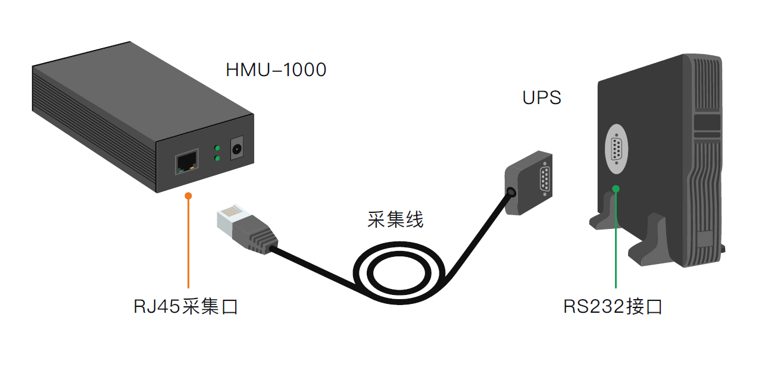

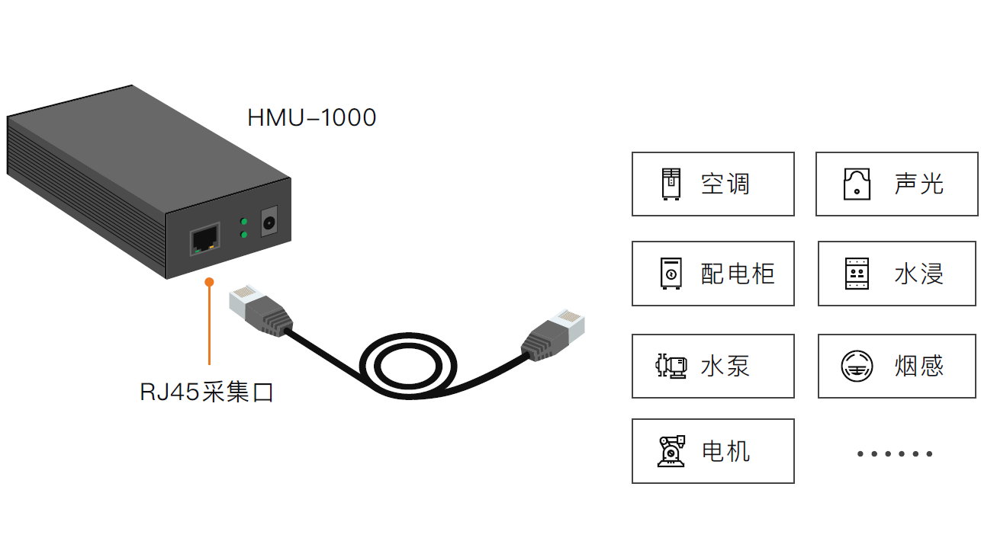

# APP用户注册

打开手机，选择华远云联APP，点击进入登录页面，如果没有用户名，请先注册。如果有用户名，直接登录。

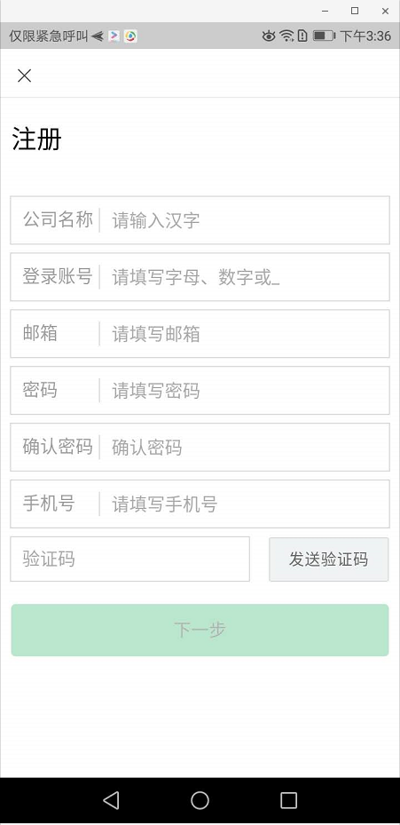

按以上内容，填写后点击下一步，出现如下界面，选择供应商

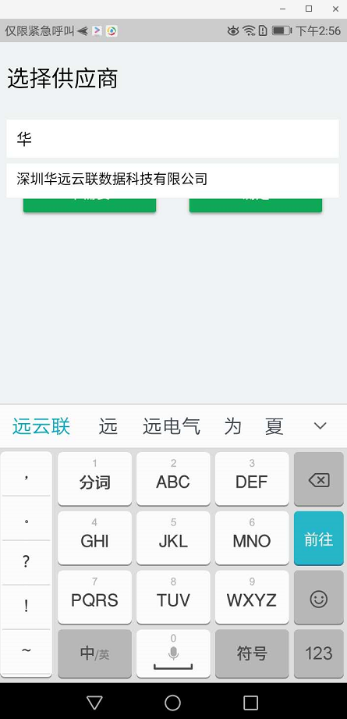

选择之后，进入登录页面。

# APP用户登录

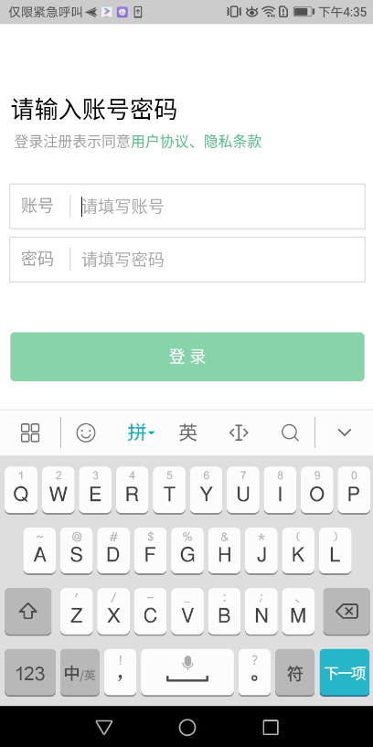

输入用户名和密码，点击登录。

如果忘记登录密码，可以用手机号登录，如下界面，点击快捷登录，

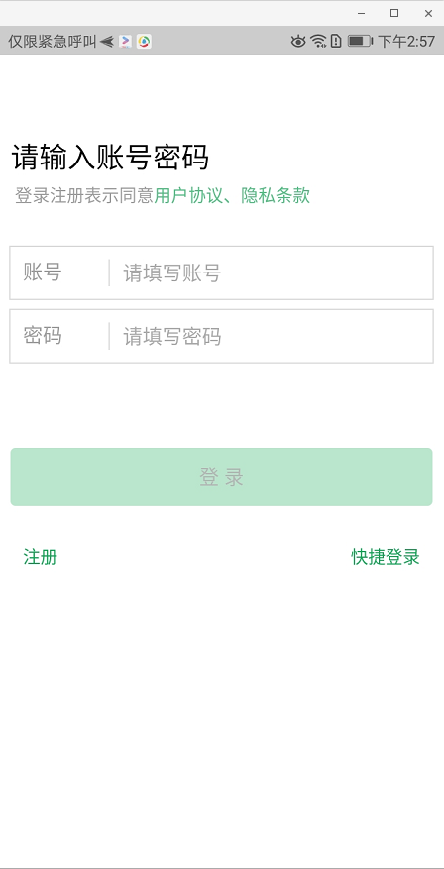

输入手机号，验证码进行登录

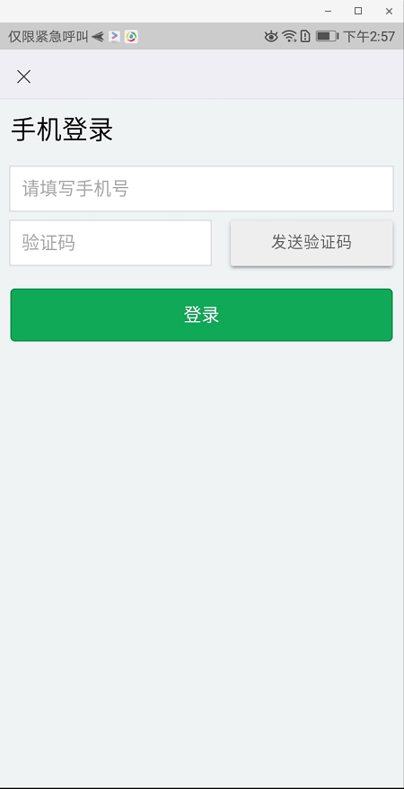

# 扫码加设备

在登录的主界面，点击+号，可以将HMU1000进行扫码添加。从而将HMU1000采集的设备数据在手机APP上实时显示。

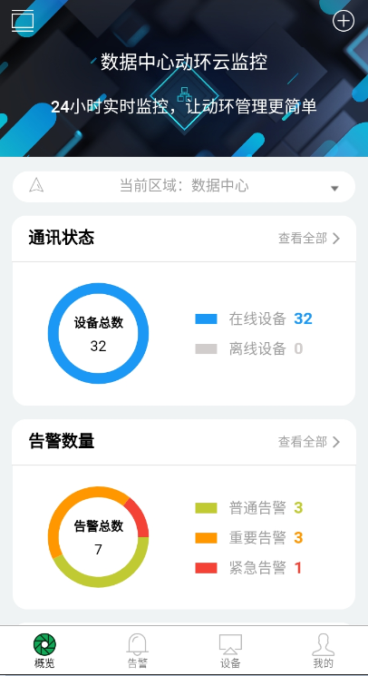

点击+，在出现的界面下面扫码添加设备。

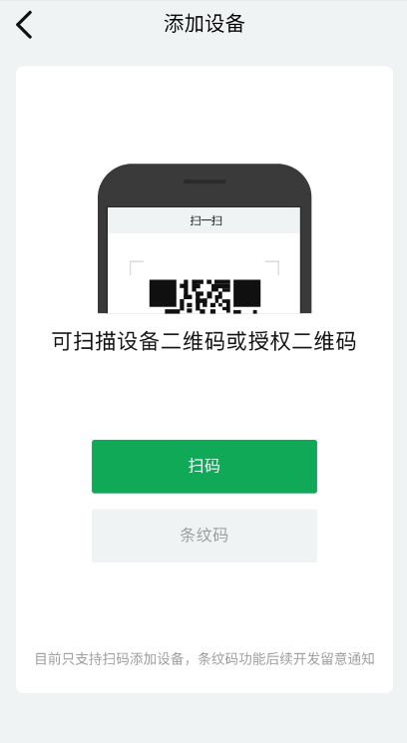

点击扫码，将手机摄像头对准HMU1000上面的二维码，扫码后，进入被采集的设备详情。如下图所示：

以下10-15章节详细介绍手机APP的使用。

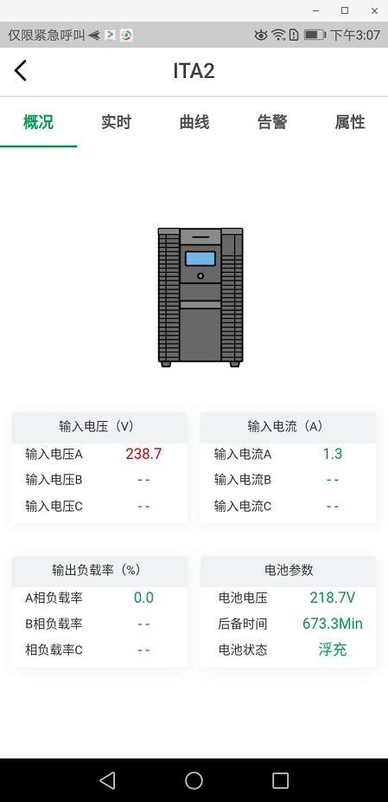

# 手机APP简介

数据中心动环云监控app可以实现全天24小时不间断监控所有设备的工作状态，包括门禁，空调，环境设备，安全设备，低压配电，UPS，视频等等设备，同时可以实时查看以上设备的告警信息。可以实现扫码添加被监控设备，从而在手机APP上显示设备信息。

登录后在首页可以看到设备的通讯状态分类及汇总,设备的告警数量分类及汇总，要具体查看设备信息和告警信息，可以分别在设备及告警页面去搜索，也可以关注具体的设备到概览主页。

# 首页概览

首页概览显示当前监控的所有设备数量和告警数量，具体如下图：



点击黑色的小三角形，可以选择不同的区域

显示当前监控的设备在线数量和离线数量，点击查看全部可以跳转到“设备”主页面。

显示当前监控的设备告警信息，点击“查看全部”可以跳转到“告警”主页面。

在手机屏幕上往下滑动，可以看到我的关注，具体如下图：

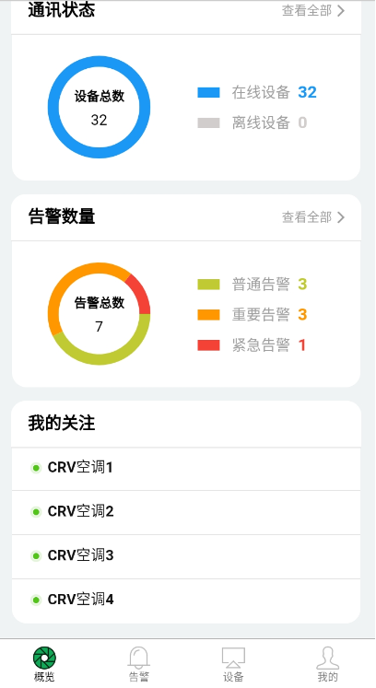

此处显示所有已关注的设备名称，点击设备名称，可以查看具体信息。

如果要取消关注的设备，到“设备”主菜单下面，点击关注变为灰色即可，如下红色框内为取消关注的状态。

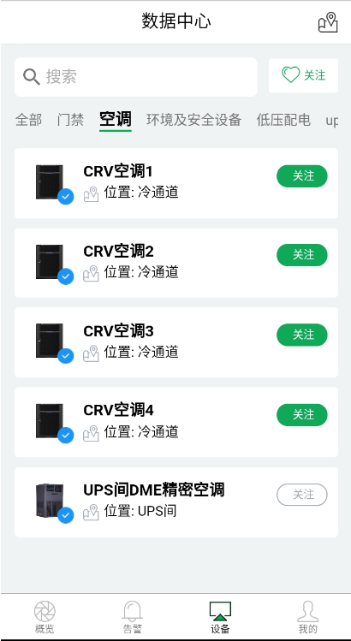

# 告警

## 12.1告警搜索

在告警主页显示所有的告警信息列表，可以根据关键字进行搜索，也可以按告警分类进行筛选，如下图界面

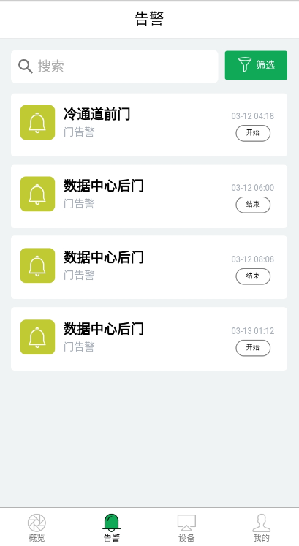

输入关键字进行搜索：

在手机键盘上，输入关键字后点击前往即可出现搜索结果。

## 12.2告警筛选

点击绿色的删选，出现如下界面

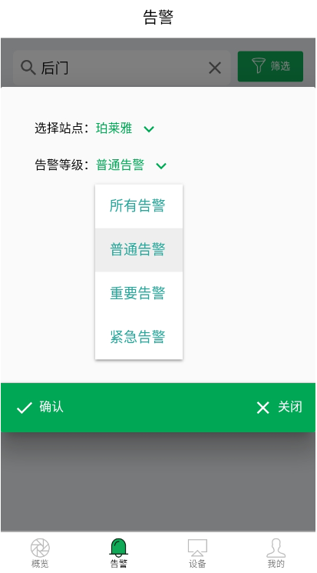

点击删选后，出现“选择站点”“告警等级”点击红色框内向下的箭头，进行选择，选中之后，点击确认。

## 12.3告警详情

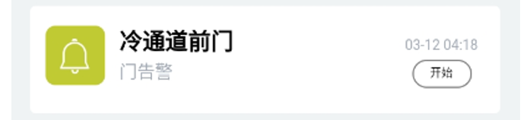

点击上述告警列表，可以进入告警详情，具体如下界面：

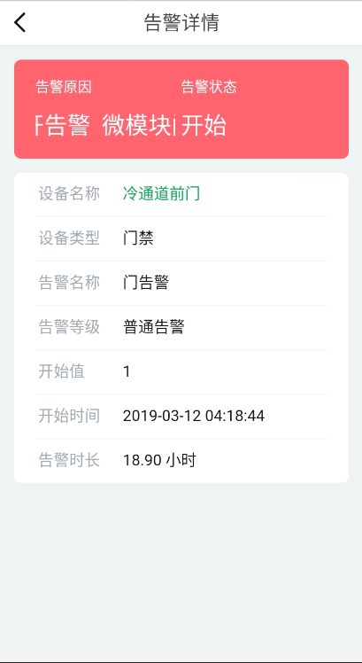

点击绿色字体的设备名称，进入设备详情，具体操作在设备主菜单下说明

# 设备

在设备主菜单下，设备按类型分类，点击设备所属类别，在该类别下显示所有设备，点击关注，可以关注或者取消关注该设备,在首页概览可看到我关注的设备。

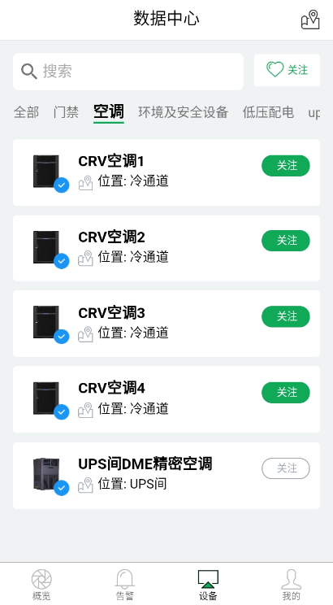

此处可以选择区域。

点击具体的设备，跳转到该设备的详情，分别从概况，实时，曲线，告警，属性四个维度呈现该设备的状态。

## 13.1概况

在概况界面下，显示设备最基本的信息，包括设备图片和信号，此处可以按客户要求定制。

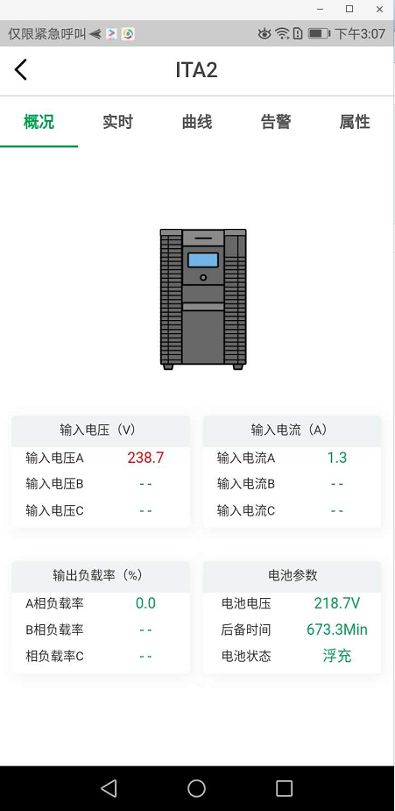

## 13.2实时（实时监控状态）

以列表的方式展示了设备的所有信号实时状态，点击绿色字体“信号正常”可以跳转到曲线。

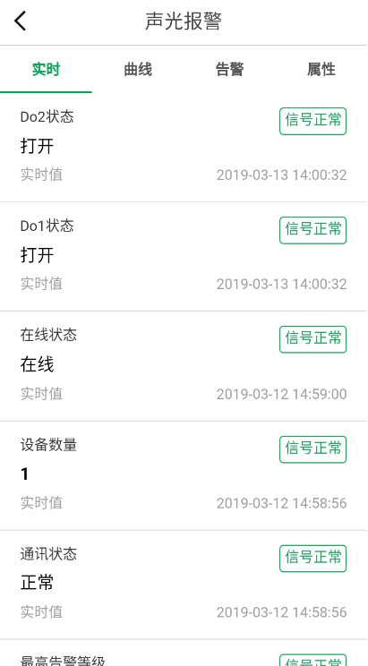

## 13.3曲线（设备信号折线图）

* + 以折线图的方式显示该设备的信号
  + 分别从本日，本周，本月，本年，实时五个维度去显示。
  + 用户也可以自定义选择日期。

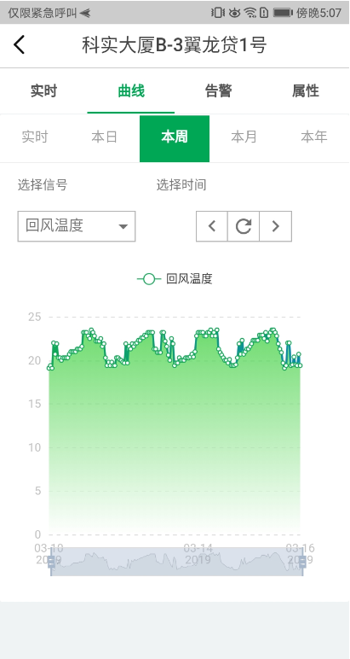

## 13.4告警（设备告警信息）

以列表的方式显示该设备的所有告警，如下图所示：

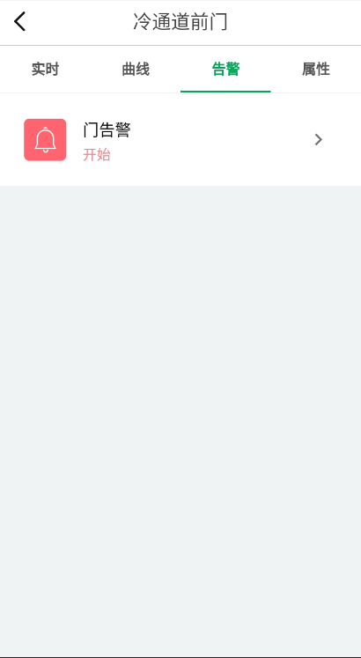

点击可以展开，显示所有的历史告警信息。

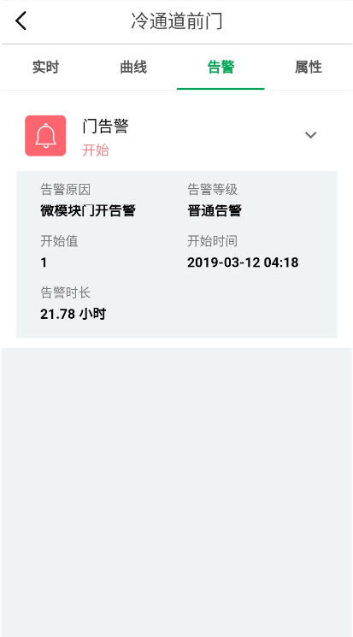

## 13.5属性（设备的物理属性）

显示该设备的图片，设备名称，设备类型，设备厂商，购买日期，安装日期，寿命，使用位置，生产日期使用状态。

# 我的

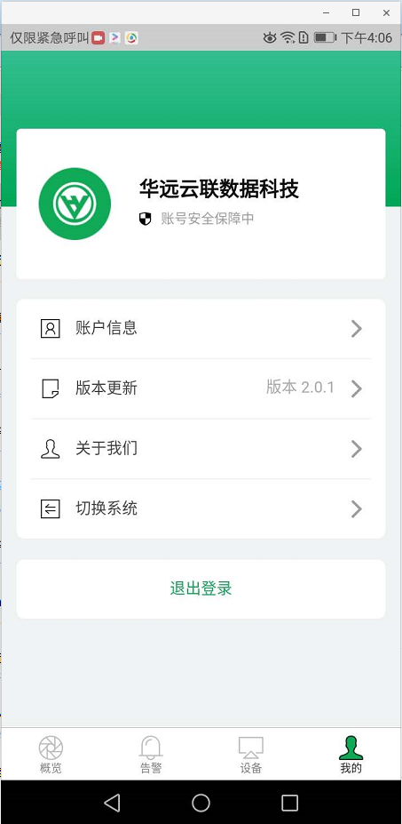

## 14.1账户信息

在我的主界面中，可以查看当前登录账号的信息，包括账户名，邮箱和手机号码。

## 14.2版本更新

点击版本更新，可以查看所有版本更新历史及每个版本具体更新内容。

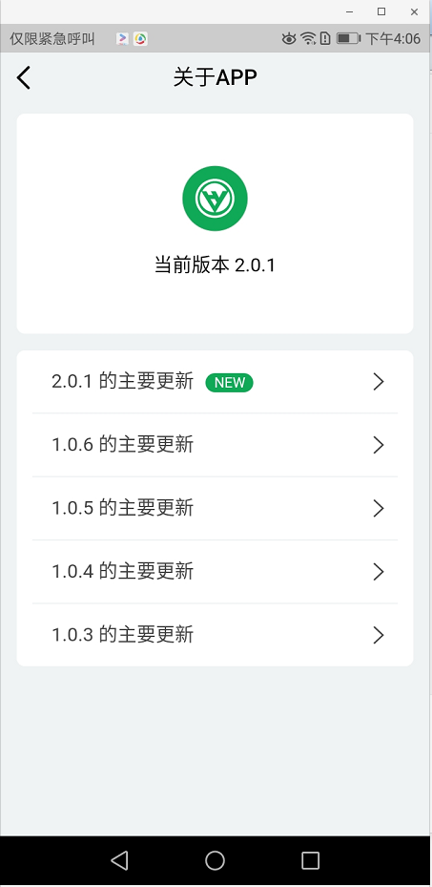

## 14.3退出登录

在我的界面下，可以退出登录。

# 微信查看告警

用户可以在微信上面查看设备告警信息，具体操作方式如下：

* 搜索华远云联公众号并关注，关注后进入公众号
* 或者扫描关注公众号。
* 点击微信绑定

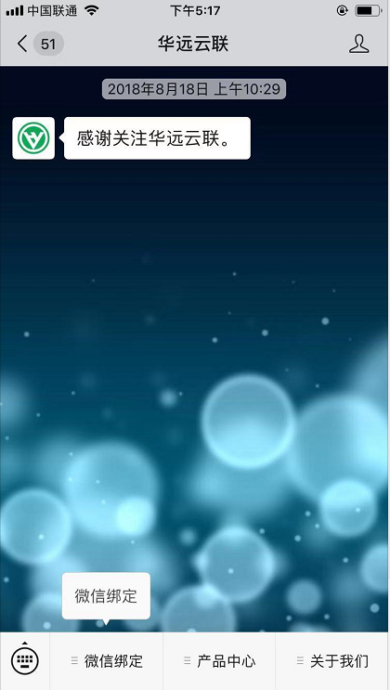

* 输入之前注册的登录手机APP的用户名和密码。

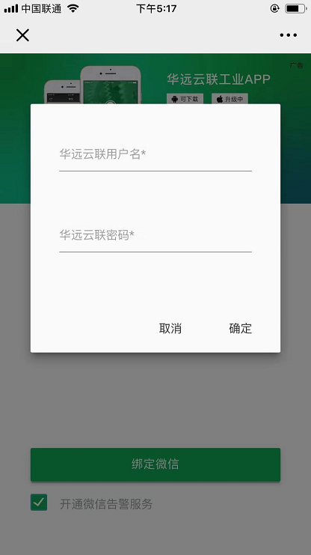

绑定后效果如下：

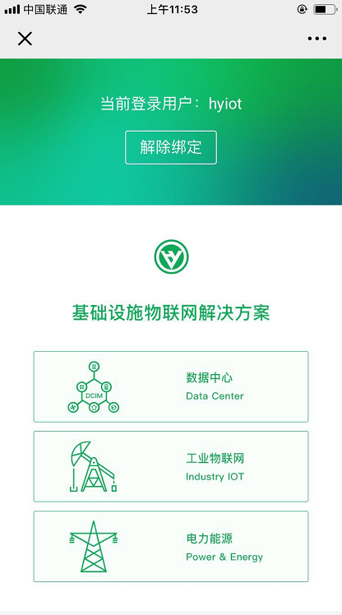

* 如果要更改其它账号，需解除绑定，重新绑定需要绑定的账号。
* 绑定微信告警后，设备发生的告警信息，可以在微信查看，也可以直接在手机APP中查看。